 | 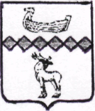
Администрация Парфинского муниципального района Новгородской области  Комитет образования, спорта и молодежной политики Администрации Парфинского муниципального района |  |  |  | Министерство образования Новгородской области  А.А. Фёдоровой
ул. К.Маркса, д. 65, р.п.Парфино,
Новгородская обл., Россия, 175130
тел. 6-11-72
parvrono@yandex.ru
От 28.05.2021 |  | № 672
На № 778-рг |  | от 19.04.2021
Информация об обучении классных руководителей.

Комитет образования, спорта и молодежной политики Администрации Парфинского муниципального района Новгородской области сообщает, что в общеобразовательных учреждениях района прошли обучение по программе профессиональной переподготовки «Организация работы классного руководителя в образовательной организации» 28 педагогов.

Зам. председателя  Комитета образования | 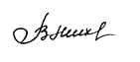 | В.М. Михайлова

Александровская Лилия Петровна
6-11-30
ла 28.05. 2021

